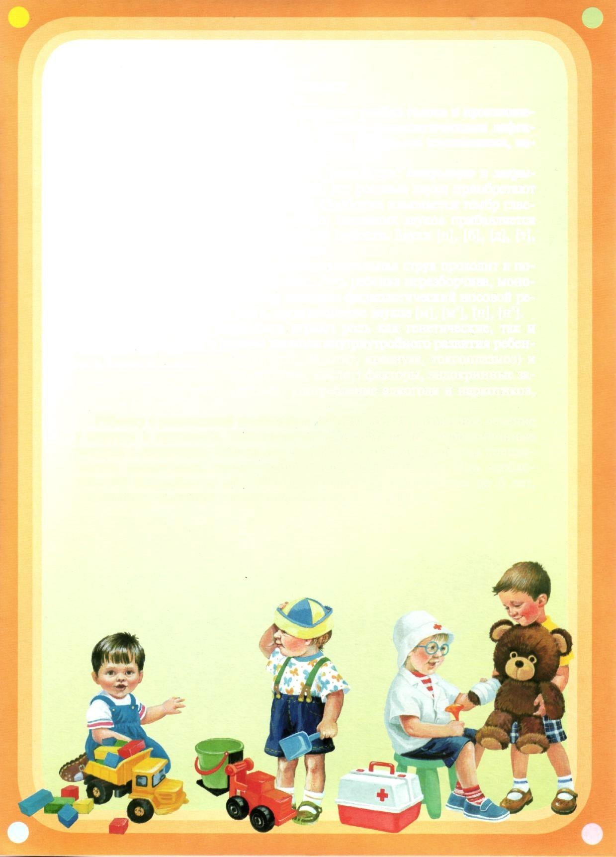**«Роль семьи в ранней профориентации дошкольников»**

**«У меня растут года, будет и семнадцать.**

**Где работать мне тогда, чем мне заниматься?»**

**В. Маяковский**

Традиционно принято считать, что основным периодом самоопределения (выбора профессии) является подростковый возраст. Однако первое знакомство с миром профессий происходит еще в дошкольном детстве. И огромную роль в выборе будущей профессии играет семья.

Дошкольный возраст наиболее благоприятен для педагогического воздействия. Дети учатся любить труд, с уважением относятся к любому виду трудовой деятельности, знакомятся с простейшими, но самыми характерными чертами профессий, приобретают навыки, которые будут развиты в школе. Система мероприятий, направленных на выявление личностных особенностей, интересов и способностей у каждого человека для оказания ему помощи в разумном выборе профессии, наиболее соответствующих его индивидуальным возможностям –это и есть **профессиональная ориентация**.

**Профориентация дошкольников** – это ознакомление дошкольников с трудом взрослых и с окружающим миром через сказки, общение взрослыми и средства массовой информации.

**Семья – это то пространство, где формируется отношение к работе, к** **профессиональной деятельности.** У каждого из нас, взрослых, есть свое представление о работе, которое мы, порой сами того не ведая, передаем ребенку. Если родители относятся к работе как к значимой части собственной жизни, рассматривают ее как средство самореализации и самовыражения, то ребенок с раннего детства усваивает, что удовлетворенность жизнью напрямую связана с работой,

и наоборот.

****С помощью ранней профориентации мы готовим детей к тому, чтобы они в свое время – каким бы далеким нам сейчас это время ни казалось – могли смело вступить в самостоятельную жизнь. Значит, мы хотим, чтобы наши дети:

* понимали, что труд, работа занимают в жизни людей очень важное место, что труд – это, по сути, основа жизни;
* уважали всех, кто трудится, и ценили труд других людей;
* познакомились бы с тем, что делают люди разных профессий, с помощью каких орудий труда и машин, и что получается в результате;
* были готовы трудиться сами;
* учились бы труду, овладевая необходимыми навыками, трудились, принося пользу людям, и развивали свои трудовые способности.

Тот выбор, который они делают на данном этапе, отражает их нынешние интересы и потребности. Возможно, выбранная профессия всегда будет им интересна, а может, через некоторое время их предпочтения изменяется.

И самое главное для наших детей, в каком бы возрасте они не были – это ощущение поддержки со стороны взрослого. Для детей важно, что они не одни, что рядом находится взрослый, который поможет, подскажет. Это ощущение придает уверенность в своих силах и побуждает к достижениям уже в будущем.

Помочь ребенку сделать правильный выбор – непростая задача для родителей. Но разностороннее развитие ребенка даст ему возможность найти во взрослой жизни работу, которая будет приносить удовольствие и радость.

**Важно чтобы ребенок с раннего возраста проникся уважением к любой профессии, и понял, что любой профессиональный труд должен приносить радость самому человеку и быть полезным окружающим людям.**